江西中医药大学药学院研究生导师简况表
姓 名 | 陈兰英 | 性 别 | 女 | 出生年月 | 1966.5 | 职 称 | 教授 | 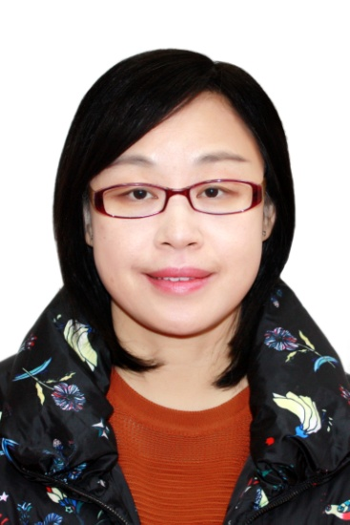电子照片
行政职务 | 室主任 | 学 位 | 博士 | 政治面貌 |  | 民 族 | 汉
最后毕业学校 | 北京中医药大学 |  | 导师  类别 | 博导√  硕导 √ | 招生专业 | 药理学/中药学
Email | clyxy2513@163.com
研究方向 | 药效学评价及新药研发
主要业绩  （限1000字） | 陈兰英，女， 1966 年生，博士，教授，硕士/博士研究生导师，江西省高校中青年骨干教师，江西中医药大学国家工程研究中心中药药效与安全评价方向学术带头人，长期从事中药药效评价及作用机制研究。现为中药固体制剂制造技术国家工程研究中心药理与毒理研究室主任，江西本草天工科技有限责任公司总经理助理。同时兼任中国药理学会理事会理事，中国药理学会中药与天然药物药理专业委员会委员，中国药理学会网络药理学专业委员会第一届委员会委员，江西省药理学会副理事长，江西省药理学会中药药理专业委员会主任委员，江西省食品药品监督管理局药品审评专家，江西省食品安全专家库专家等社会工作。  在科研项目方面先后参加的国家及省部级科研课题共三十余项，其中主持负责项目包括国家“十二五”“重大新药创制”科技重大专项1项，国家“十一五”“重大新药创制”科技重大专项1项，国家“十一五”科技支撑计划1项，国家自然科学基金项目3项，江西省自然科学基金项目2项，江西省科技厅重点研发项目1项，江西省教育厅落地计划项目1项，江西省教育厅产学研合作项目1项。  获发明专利8项。发表学术论文50余篇。其中SCI收录7篇，核心期刊40多篇；参编著作6部，其中副主编再版的《中药药理研究方法学》专著曾获得第二届国家图书奖和第七届全国优秀科技图书一等奖。  获科技成果奖四项，其中包括江西省科技进步奖（二等奖）1项，江西省自然科学奖（三等奖）1项，江西省高等学校科技成果奖（三等奖）1项，南昌市科技进步奖（二等奖）1项。先后被评为江西省在工作中作出突出贡献的博、硕士学位获得者，并入选为江西省百千万人才工程人选和南昌市“521”学术技术带头人人选。

